HỌC VIỆN CÔNG NGHỆ BƯU CHÍNH VIỄN THÔNG
KHOA CÔNG NGHỆ THÔNG TIN 1
───── ❧ ─────

BÁO CÁO
THỰC TẬP TỐT NGHIỆP
ĐỀ TÀI: TỰ ĐỘNG HÓA TRIỂN KHAI PHẦN MỀM KẾT HỢP
GIÁM SÁT TẬP TRUNG TRÊN NỀN TẢNG KUBERNETES
Giảng viên hướng dẫn : TS. Đặng Ngọc Hùng
Học viên : Nguyễn Tiến Đạt
Mã học viên : B25CHHT009
Chuyên ngành : Hệ thống thông tin
Lớp : …………………

Hà Nội, tháng 6 năm 2026

LỜI CẢM ƠN
Trong quá trình học tập chương trình Thạc sĩ tại Học viện Công nghệ Bưu chính Viễn thông và thực hiện kỳ thực tập tốt nghiệp, em đã nhận được sự hướng dẫn, giúp đỡ tận tình của quý thầy cô cùng các anh chị đồng nghiệp tại đơn vị thực tập. Đó là điều kiện quan trọng giúp em hoàn thành báo cáo này.
Em xin chân thành cảm ơn TS. Đặng Ngọc Hùng đã trực tiếp định hướng, góp ý và đồng hành cùng em trong suốt quá trình thực hiện đề tài. Những chỉ dẫn quý báu của thầy đã giúp em hệ thống hóa kiến thức và áp dụng vào một bài toán thực tế tại doanh nghiệp.
Em cũng xin gửi lời cảm ơn tới các thầy cô Khoa Công nghệ thông tin 1 và đơn vị thực tập đã tạo điều kiện về môi trường, hạ tầng và kinh nghiệm thực tiễn để em triển khai và kiểm thử hệ thống. Do thời gian và kiến thức còn hạn chế, báo cáo không tránh khỏi thiếu sót; em rất mong nhận được sự góp ý của quý thầy cô để hoàn thiện hơn. Em xin chân thành cảm ơn!
Học viên thực hiện
Nguyễn Tiến Đạt

MỤC LỤC

DANH MỤC HÌNH ẢNH
Hình 2.1. Pipeline CI/CD kết hợp GitOps áp dụng tại đơn vị
Hình 2.2. Chiến lược nhánh và tag theo môi trường (Stage/Prod)
Hình 3.1. Mô hình kiến trúc triển khai hệ thống CI/CD
Hình 3.2. Thiết kế phân vùng bảo mật và đường truy cập quản trị
Hình 3.3. Sơ đồ trình tự tương tác giữa các thành phần CI/CD
Hình 4.1. Đăng nhập quản trị qua JUMP server (bastion)
Hình 4.2. Giao diện quản lý cụm Kubernetes trên Rancher
Hình 4.3. Kho mã nguồn và trạng thái pipeline trên GitLab
Hình 4.4. Cấu hình webhook GitLab kích hoạt pipeline khi đánh tag
Hình 4.5. Sơ đồ các giai đoạn pipeline (Stage View) trên Jenkins
Hình 4.6. Nhật ký thực thi pipeline (Console Output)
Hình 4.7. Trực quan hóa pipeline trên Jenkins Blue Ocean
Hình 4.8. Tổng quan cổng chất lượng trên SonarQube
Hình 4.9. Danh sách vấn đề mã nguồn (Issues) trên SonarQube
Hình 4.10. Quản lý image trên Harbor
Hình 4.11. Chi tiết kết quả quét lỗ hổng Trivy tích hợp trong Harbor
Hình 4.12. Cây tài nguyên ứng dụng trên Argo CD
Hình 4.13. Danh sách ứng dụng quản lý bởi Argo CD
Hình 4.14. Trang chi tiết trạng thái và tài nguyên ứng dụng trên Argo CD
Hình 4.15. Mô hình thu thập và xử lý log tập trung
Hình 4.16. Theo dõi topic và độ trễ tiêu thụ Kafka (AKHQ)
Hình 4.17. Tra cứu log thời gian thực trên Kibana (Discover)
Hình 4.18. Bảng điều khiển tổng hợp log trên Kibana
Hình 4.19. Trạng thái thu thập metrics (Targets) trên Prometheus
Hình 4.20. Bảng điều khiển giám sát hệ thống trên Grafana
Hình 4.21. Quản lý quy tắc cảnh báo (Alerting) trên Grafana
Hình 4.22. Thông báo trạng thái build qua Telegram
Hình 5.1. Đánh tag phát hành trên GitLab để kích hoạt pipeline
Hình 5.2. Kiểm chứng triển khai trên cụm Kubernetes bằng kubectl
Hình 5.3. Sự kiện pod: kéo image từ registry nội bộ và khởi chạy
Hình 5.4. Ứng dụng vận hành thực tế sau triển khai tự động
Hình 5.5. Quay lui (rollback) về phiên bản ổn định qua Argo CD
Hình 5.6. Tổng hợp đánh giá hiệu quả theo nhóm chỉ số DORA

DANH MỤC BẢNG BIỂU
Bảng 2.1. Phân loại hiệu năng phân phối phần mềm theo DORA (2024)
Bảng 3.1. Danh sách máy chủ và vai trò trong hệ thống
Bảng 3.2. Tổng hợp lựa chọn công nghệ và lý do
Bảng 5.1. So sánh chỉ số DORA trước và sau khi áp dụng giải pháp

DANH MỤC TỪ VIẾT TẮT
Từ viết tắt | Ý nghĩa
CI/CD | Continuous Integration / Continuous Delivery (Deployment)
GitOps | Vận hành hệ thống lấy Git làm nguồn sự thật
K8s | Kubernetes
ELK | Elasticsearch – Logstash – Kibana
SCM | Source Code Management
SAST | Static Application Security Testing
CVE | Common Vulnerabilities and Exposures
LDAP | Lightweight Directory Access Protocol
SLSA | Supply-chain Levels for Software Artifacts
RBAC | Role-Based Access Control
DORA | DevOps Research and Assessment
MTTR | Mean Time To Restore
SLO | Service Level Objective

PHẦN 1: TỔNG QUAN

1.1. Giới thiệu đơn vị thực tập
Đơn vị thực tập là một tổ chức phát triển và vận hành phần mềm theo chuẩn doanh nghiệp lớn, với hạ tầng và hệ thống triển khai nội bộ. Đơn vị có nhu cầu thực tế về tự động hóa quy trình triển khai và nâng cao năng lực vận hành theo hướng DevOps. Trong thời gian thực tập, học viên tham gia khảo sát, vận hành và hoàn thiện một nền tảng tích hợp – triển khai liên tục (CI/CD) chuẩn vận hành thực tế phục vụ cho đội phát triển và đội vận hành.
Toàn bộ hệ thống được triển khai và sử dụng nội bộ (on-premise), với các dịch vụ truy cập qua tên miền nội bộ. Đây là điều kiện thuận lợi để học viên áp dụng kiến thức vào một bài toán vận hành có thật, đo lường được kết quả và rút ra bài học thực tiễn.

1.2. Lý do chọn đề tài và phát biểu bài toán

1.2.1. Hiện trạng
Trước khi áp dụng giải pháp, quy trình triển khai mang nặng tính thủ công. Lập trình viên hoàn thành mã nguồn và đẩy lên kho Git; người vận hành sau đó đăng nhập trực tiếp vào từng máy chủ để kéo mã và triển khai bằng tay. Nhật ký (log) phân tán trên từng máy chủ; quá trình thiếu cổng kiểm thử, kiểm soát chất lượng mã nguồn và thông báo trạng thái tự động.

1.2.2. Phân tích hạn chế
- Triển khai chậm, tốn công và dễ sai sót do thao tác tay qua nhiều bước, khó tái lập và khó kiểm toán.
- Khôi phục (rollback) chậm khi bản mới gặp lỗi, kéo dài gián đoạn dịch vụ, làm tăng MTTR.
- Khó truy vết và xử lý sự cố: log phân tán, thiếu metrics tập trung, phụ thuộc một vài cá nhân.
- Thiếu kiểm soát chất lượng tự động và thiếu cơ chế thông báo trạng thái build kịp thời.
- Rủi ro an toàn quản trị: nhiều người truy cập trực tiếp vào máy chủ sản xuất, khó kiểm soát.

1.2.3. Phát biểu bài toán
Bài toán đặt ra là xây dựng và vận hành một nền tảng CI/CD tự động, an toàn và quan sát được, cho phép đưa phần mềm từ mã nguồn tới môi trường vận hành một cách nhất quán, có kiểm soát chất lượng, có thông báo trạng thái, đồng thời rút ngắn thời gian phát hành lẫn thời gian khôi phục khi sự cố — phù hợp với điều kiện hạ tầng nội bộ và yêu cầu bảo mật của doanh nghiệp.

1.3. Mục tiêu, phạm vi và phương pháp

1.3.1. Mục tiêu
- Vận hành nền tảng CI/CD tự động trên Kubernetes theo mô hình GitOps với Argo CD.
- Tích hợp kiểm soát chất lượng (SonarQube) và quản lý image qua registry nội bộ Harbor (tích hợp Trivy).
- Thiết lập giám sát tập trung: log qua Kafka – Elasticsearch – Kibana, metrics qua Prometheus – Grafana, thông báo build qua Telegram.
- Bảo đảm quản trị an toàn qua JUMP server và đánh giá hiệu quả theo nhóm chỉ số DORA.

1.3.2. Phạm vi
Đề tài tập trung vào nền tảng và quy trình triển khai cho ứng dụng dịch vụ, từ mã nguồn đến vận hành trên cụm Kubernetes, kèm kiểm soát chất lượng, quản lý và quét image, và giám sát. Một số thực hành bảo mật nâng cao (ký – xác minh image, kiểm soát chấp nhận, quản lý bí mật tập trung, triển khai canary) được trình bày như hướng phát triển.

1.3.3. Phương pháp thực hiện
Đề tài kết hợp nghiên cứu lý thuyết (tổng hợp tài liệu, chuẩn và thực hành tốt từ nhiều nguồn uy tín), thiết kế và vận hành hệ thống theo nguyên tắc Pipeline as Code và GitOps, triển khai thực nghiệm trên hạ tầng nội bộ thật, và đánh giá định lượng dựa trên nhóm chỉ số DORA.

1.3.4. Cấu trúc báo cáo
Báo cáo gồm năm phần: Phần 1 tổng quan và bài toán; Phần 2 cơ sở lý thuyết; Phần 3 phân tích yêu cầu và thiết kế kiến trúc; Phần 4 triển khai các thành phần; Phần 5 thử nghiệm, demo và đánh giá; cuối cùng là kết luận và tài liệu tham khảo.

PHẦN 2: CƠ SỞ LÝ THUYẾT
Phần này tổng hợp cơ sở lý thuyết và các thực hành tốt từ nhiều nguồn uy tín, làm nền tảng cho việc thiết kế và vận hành hệ thống ở các phần sau.

2.1. DevOps và văn hóa cộng tác
DevOps là tập hợp các thực hành kết hợp phát triển (Development) và vận hành (Operations), hướng tới rút ngắn vòng đời phát hành, tăng tần suất triển khai và nâng cao độ tin cậy của hệ thống thông qua tự động hóa, đo lường và chia sẻ trách nhiệm [1]. Khác với mô hình truyền thống nơi phát triển và vận hành tách biệt, DevOps nhấn mạnh dòng chảy giá trị liên tục từ ý tưởng tới sản xuất, với phản hồi nhanh ở mọi khâu [1][3].

2.2. Tích hợp liên tục và triển khai liên tục (CI/CD)
Tích hợp liên tục (CI) là thực hành hợp nhất thay đổi mã nguồn thường xuyên, mỗi lần đều được build và kiểm thử tự động. Triển khai liên tục (CD) mở rộng CI bằng cách tự động hóa việc đưa sản phẩm ra môi trường vận hành an toàn, lặp lại được [2]. Mọi thay đổi nên đi qua một “deployment pipeline” thống nhất, trong đó mỗi giai đoạn là một cổng kiểm soát chất lượng [2]. Hình 2.1 minh họa pipeline CI/CD kết hợp GitOps được áp dụng tại đơn vị: pipeline CI kích hoạt khi đánh tag trên GitLab, lần lượt qua clone, build (Maven), SonarQube, đóng gói và đẩy image lên registry nội bộ, rồi cập nhật appVersion trong Helm Chart ở kho devsecops; Argo CD theo dõi kho này và triển khai lên Kubernetes; trạng thái build được thông báo qua Telegram.
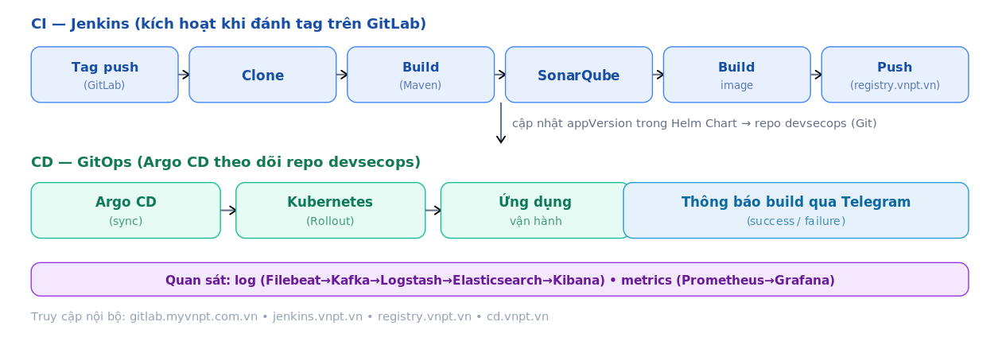
Hình 2.1. Pipeline CI/CD kết hợp GitOps áp dụng tại đơn vị

2.3. Container, Kubernetes và Rancher
Container đóng gói ứng dụng cùng phụ thuộc thành một đơn vị bất biến, bảo đảm tính nhất quán giữa các môi trường. Kubernetes là nền tảng điều phối container ở quy mô lớn, cung cấp tự mở rộng, tự phục hồi, cân bằng tải và triển khai cuốn chiếu [7]. Các đối tượng cốt lõi gồm Pod, Deployment/ReplicaSet, Service và Ingress. Rancher cung cấp mặt phẳng quản lý tập trung cho các cụm Kubernetes.

2.4. GitOps và Argo CD
GitOps là phương pháp vận hành lấy Git làm nguồn sự thật duy nhất. Theo OpenGitOps (CNCF), GitOps dựa trên bốn nguyên tắc: khai báo; có phiên bản và bất biến; tự động kéo; và đối soát liên tục [5]. Argo CD hiện thực hóa các nguyên tắc này: nó theo dõi kho cấu hình (kho devsecops chứa Helm Chart), tự đồng bộ và tự phục hồi khi trạng thái thực tế lệch khỏi Git [6]. Việc cập nhật appVersion trong Chart.yaml chính là “mệnh lệnh” triển khai phiên bản mới; Argo CD cho phép xem lịch sử và quay lui (rollback) khi cần.

2.5. Quản lý mã nguồn và kiểm soát chất lượng
GitLab đảm nhiệm vai trò hệ quản lý mã nguồn (SCM): lưu trữ mã, quản lý nhánh, đánh tag, webhook và phân quyền. Trong hệ thống, phát hành được kích hoạt bằng đánh tag theo quy ước cho từng môi trường (Hình 2.2). SonarQube thực hiện phân tích tĩnh (SAST) phát hiện lỗi, lỗ hổng, nợ kỹ thuật và đo độ bao phủ; cổng chất lượng (Quality Gate) là điều kiện bắt buộc trong pipeline.
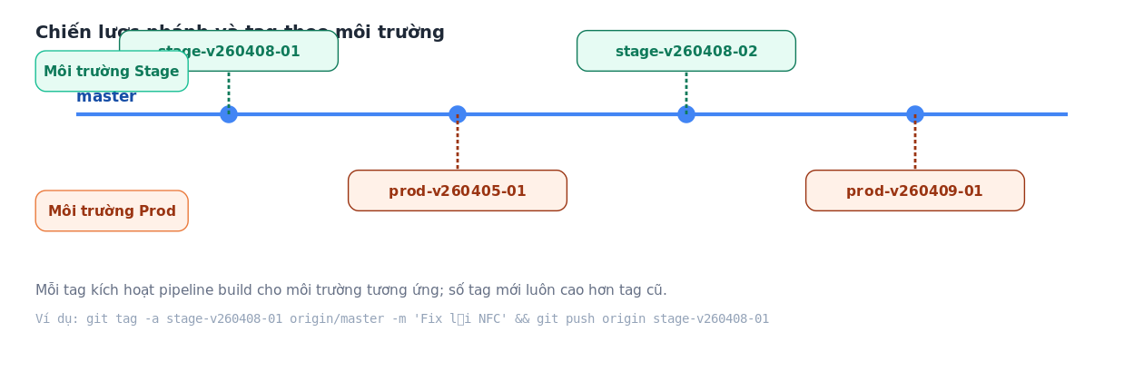
Hình 2.2. Chiến lược nhánh và tag theo môi trường (Stage/Prod)

2.6. Registry, quét lỗ hổng và quản lý image
Harbor là registry lưu trữ container image mã nguồn mở, hỗ trợ phân quyền, robot account, quota và chính sách lưu trữ. Đặc biệt, Harbor tích hợp sẵn trình quét lỗ hổng Trivy, tự động quét image mỗi khi push để phát hiện lỗ hổng (CVE) trong hệ điều hành nền và thư viện phụ thuộc; từ đó có thể áp dụng chính sách chặn pull image vượt ngưỡng nghiêm trọng, bảo đảm chỉ image an toàn mới được triển khai.

2.7. Quan sát hệ thống và thông báo
Khả năng quan sát (observability) dựa trên ba trụ cột: log, metrics và trace. Về log, kiến trúc tập trung dùng Apache Kafka làm hàng đợi đệm; Logstash xử lý và ghi vào Elasticsearch; Kibana tra cứu và trực quan hóa [10][11]. Về metrics, Prometheus thu thập theo mô hình kéo; Grafana trực quan hóa, Alertmanager cảnh báo [12]. Trạng thái các lần build CI được thông báo theo thời gian thực qua Telegram.

2.8. Nhóm chỉ số DORA
DORA đề xuất bốn chỉ số đo hiệu quả phân phối phần mềm: tần suất triển khai và lead time (thông lượng); tỉ lệ thay đổi gây lỗi và MTTR (độ ổn định) [3][4]. Theo Báo cáo State of DevOps 2024, nhóm “elite” triển khai theo nhu cầu, lead time dưới một ngày, tỉ lệ thay đổi gây lỗi khoảng 5% và khôi phục dưới một giờ [4] (Bảng 2.1).
Mức hiệu năng | Tần suất triển khai | Lead time | Khôi phục sự cố
Elite | Theo nhu cầu | < 1 ngày | < 1 giờ
High | Hằng ngày – tuần | 1 ngày – 1 tuần | < 1 ngày
Medium | Tuần – tháng | 1 tuần – 1 tháng | 1 ngày – 1 tuần
Low | > 1 tháng | > 1 tháng | > 1 tuần
Bảng 2.1. Phân loại hiệu năng phân phối phần mềm theo DORA (State of DevOps 2024) [4]

2.9. Bảo mật quản trị: mô hình JUMP server (bastion)
JUMP server (bastion host) là máy chủ trung gian đóng vai trò điểm vào quản trị duy nhất. Thay vì truy cập trực tiếp tới máy chủ sản xuất, quản trị viên phải đăng nhập vào JUMP (có ghi log phiên) rồi mới kết nối tiếp. Mô hình này thu hẹp bề mặt tấn công và bảo đảm khả năng kiểm toán.

PHẦN 3: PHÂN TÍCH YÊU CẦU VÀ THIẾT KẾ HỆ THỐNG

3.1. Yêu cầu hệ thống

3.1.1. Yêu cầu chức năng
- Tự động build, phân tích chất lượng, đóng gói, quét và đẩy image khi đánh tag mã nguồn.
- Tự động cập nhật cấu hình và đồng bộ lên Kubernetes theo GitOps; hỗ trợ quay lui nhanh.
- Thu thập, lưu trữ và trực quan hóa log; thu thập, cảnh báo metrics; thông báo trạng thái build.
- Quản trị an toàn qua JUMP server; phân quyền RBAC; đăng nhập Jenkins qua LDAP.

3.1.2. Yêu cầu phi chức năng
- Tính sẵn sàng cao cho các thành phần trạng thái (Kubernetes, Kafka, Elasticsearch).
- Bảo mật và triển khai nội bộ; kiểm soát truy cập; khả năng kiểm toán.
- Khả năng mở rộng và tái lập (Infrastructure/Pipeline as Code).

3.2. Kiến trúc tổng thể
Hệ thống được thiết kế theo các vùng chức năng: vùng quản trị (JUMP server, Rancher); vùng nguồn và CI (GitLab, Jenkins và agent, SonarQube, Harbor); vùng CD và runtime (Argo CD, cụm Kubernetes); và vùng dữ liệu, quan sát (cụm Kafka, cụm Elasticsearch, Kibana, Prometheus và Grafana). Hệ thống dùng hai kho Git: kho mã nguồn ứng dụng và kho devsecops chứa các Helm Chart. Mô hình tổng thể trình bày ở Hình 3.1.
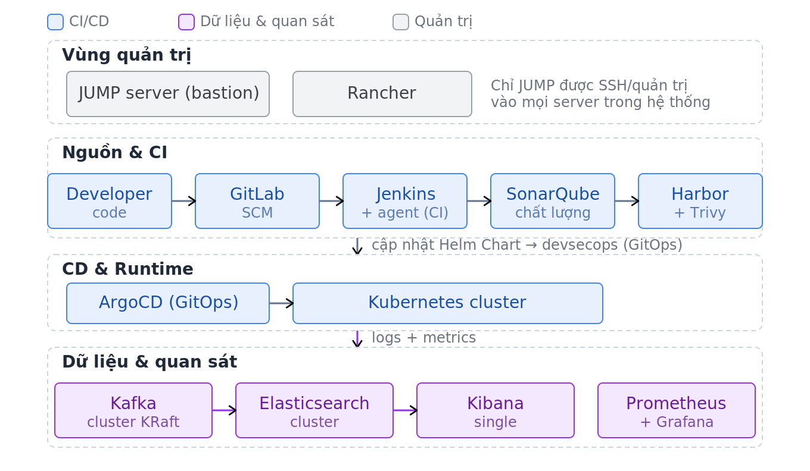
Hình 3.1. Mô hình kiến trúc triển khai hệ thống CI/CD
Luồng hoạt động: lập trình viên đánh tag trên GitLab (gitlab.myvnpt.com.vn); webhook kích hoạt Jenkins (jenkins.vnpt.vn) chạy clone, build Maven, SonarQube, đóng gói và đẩy image lên registry nội bộ (registry.vnpt.vn), rồi cập nhật appVersion trong Helm Chart ở kho devsecops. Argo CD (cd.vnpt.vn) phát hiện thay đổi và đồng bộ lên Kubernetes. Song song, log và metrics được thu thập tập trung, và trạng thái build gửi qua Telegram.

3.3. Thiết kế phân vùng bảo mật
Hệ thống được phân tách thành các vùng mạng ngăn cách bằng tường lửa. Quản trị viên không truy cập trực tiếp tới máy chủ sản xuất mà bắt buộc qua JUMP server. Trong Hình 3.2, đường nét đứt màu đỏ thể hiện ranh giới tường lửa; mọi đường quản trị đều quy về JUMP server.
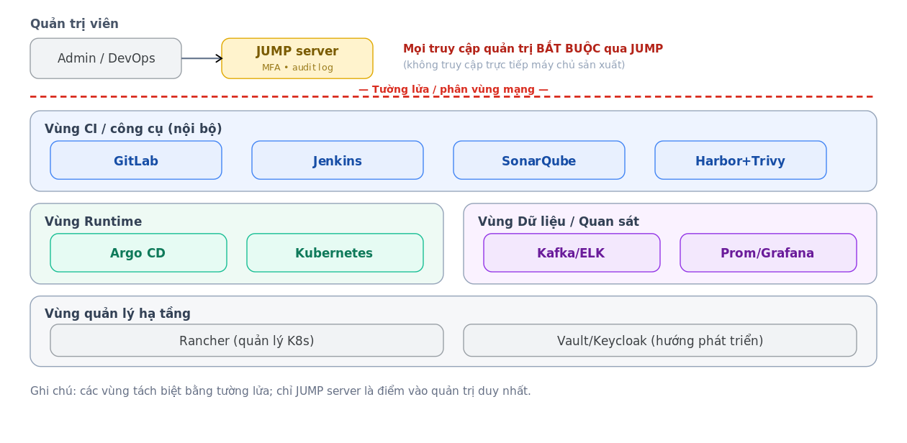
Hình 3.2. Thiết kế phân vùng bảo mật và đường truy cập quản trị

3.4. Trình tự tương tác CI/CD
Hình 3.3 mô tả trình tự tương tác (sequence) giữa các thành phần theo thời gian: từ thao tác đánh tag của lập trình viên, qua webhook kích hoạt Jenkins, build và quét, đẩy image lên Harbor (Trivy tự quét), cập nhật cấu hình ở kho devsecops, đến việc Argo CD phát hiện thay đổi, đồng bộ và Kubernetes kéo image triển khai. Sơ đồ này giúp làm rõ vai trò và thứ tự tham gia của từng thành phần trong một lần phát hành.
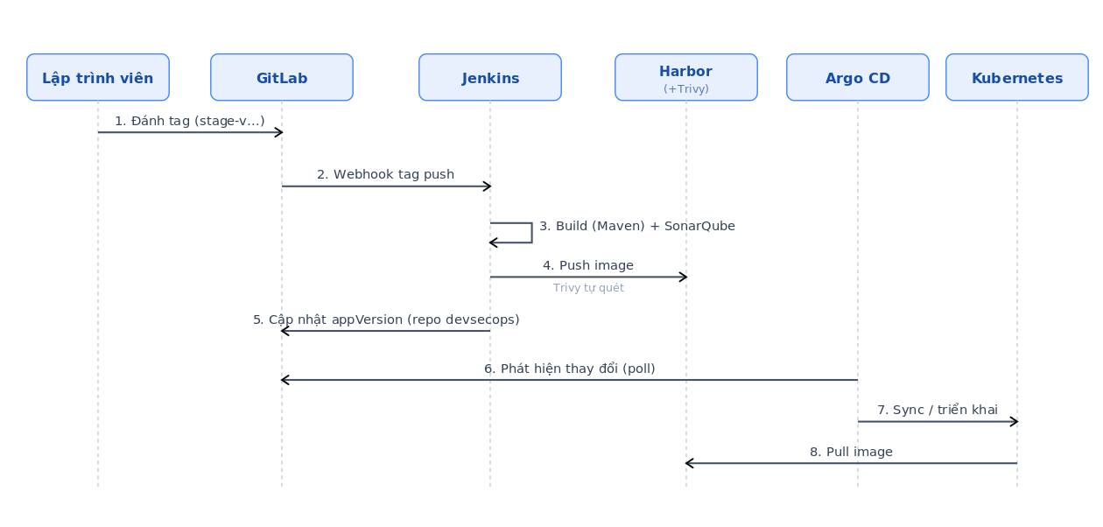
Hình 3.3. Sơ đồ trình tự tương tác giữa các thành phần CI/CD

3.5. Danh sách máy chủ và vai trò
Bảng 3.1 liệt kê các máy chủ/cụm trong hệ thống cùng vai trò tương ứng.
Máy chủ / cụm | Vai trò
JUMP server | Bastion — điểm truy cập quản trị duy nhất (ghi log phiên)
Rancher | Quản lý và giám sát cụm Kubernetes
GitLab (gitlab.myvnpt.com.vn) | Kho mã nguồn và kho devsecops (Helm Chart) cho GitOps
Jenkins + agent (jenkins.vnpt.vn) | Điều phối pipeline CI; đăng nhập LDAP
SonarQube | Phân tích chất lượng mã nguồn, cổng chất lượng
Harbor (registry.vnpt.vn) | Registry nội bộ lưu image; tích hợp Trivy quét lỗ hổng
Cụm Kubernetes + Argo CD (cd.vnpt.vn) | Môi trường vận hành và phân phối liên tục theo GitOps
Cụm Kafka (KRaft) | Hàng đợi đệm cho luồng log
Cụm Elasticsearch + Kibana | Lưu trữ, đánh chỉ mục và trực quan hóa log
Prometheus + Grafana | Thu thập và trực quan hóa metrics, cảnh báo
Bảng 3.1. Danh sách máy chủ và vai trò trong hệ thống

3.6. Lựa chọn công nghệ và lý do
Các công nghệ được lựa chọn dựa trên ba tiêu chí: phổ biến và trưởng thành, tích hợp tốt với Kubernetes, và là mã nguồn mở để chủ động vận hành nội bộ (Bảng 3.2).
Hạng mục | Lựa chọn | Lý do chính
Quản lý mã nguồn | GitLab (nội bộ) | SCM, webhook, đánh tag; tự chủ on-premise
Tích hợp liên tục | Jenkins + agent | Pipeline as Code, build qua Maven trong Docker
Chất lượng mã | SonarQube | Phân tích SAST, cổng chất lượng chuẩn công nghiệp
Registry + quét | Harbor + Trivy (nội bộ) | Lưu image tự chủ; tích hợp quét lỗ hổng, chính sách chặn
Phân phối (CD) | Argo CD (GitOps) | Đồng bộ khai báo từ kho devsecops, tự phục hồi, rollback
Điều phối container | Kubernetes + Rancher | Tiêu chuẩn điều phối; Rancher quản lý cụm tập trung
Giám sát log / metrics | Kafka + ELK / Prometheus + Grafana | Quan sát tập trung, chịu tải, cảnh báo
Thông báo | Telegram | Thông báo trạng thái build theo thời gian thực
Bảng 3.2. Tổng hợp lựa chọn công nghệ và lý do

PHẦN 4: TRIỂN KHAI CÁC THÀNH PHẦN
Phần này trình bày việc triển khai và cấu hình từng thành phần. Mỗi mục đi kèm hình minh họa giao diện/kết quả thực tế cùng chỉ dẫn các điểm cần quan sát để người đọc dễ theo dõi và thuận tiện khi trình bày.

4.1. Quản trị an toàn với JUMP server
Quản trị viên đăng nhập vào JUMP server; mọi phiên được ghi log phục vụ kiểm toán. Từ JUMP mới kết nối tới các máy chủ và cụm Kubernetes. Hình 4.1 minh họa phiên ssh vào JUMP rồi mới ssh tiếp vào node Kubernetes — không có đường truy cập trực tiếp tới máy chủ đích.
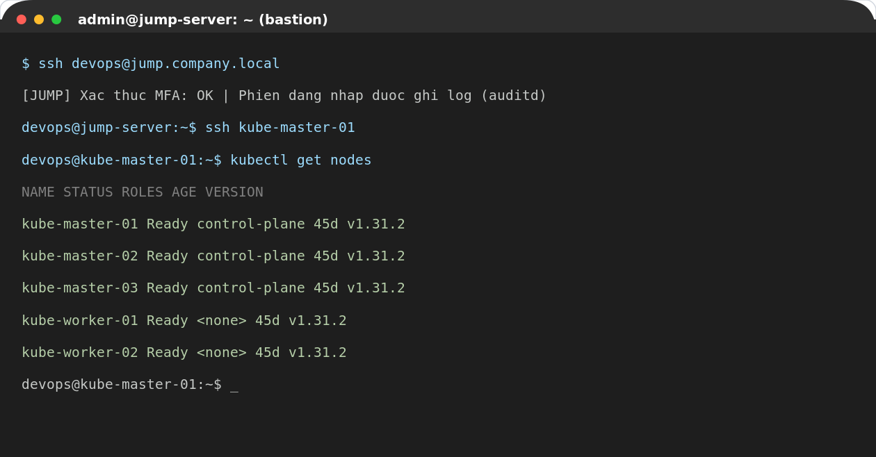
Hình 4.1. Đăng nhập quản trị qua JUMP server (bastion)

4.2. Quản lý cụm với Rancher
Rancher cung cấp giao diện tập trung theo dõi tình trạng cụm, tài nguyên, node và workload. Hình 4.2 cho thấy cụm Active, mức CPU/bộ nhớ và danh sách các Deployment đang chạy.
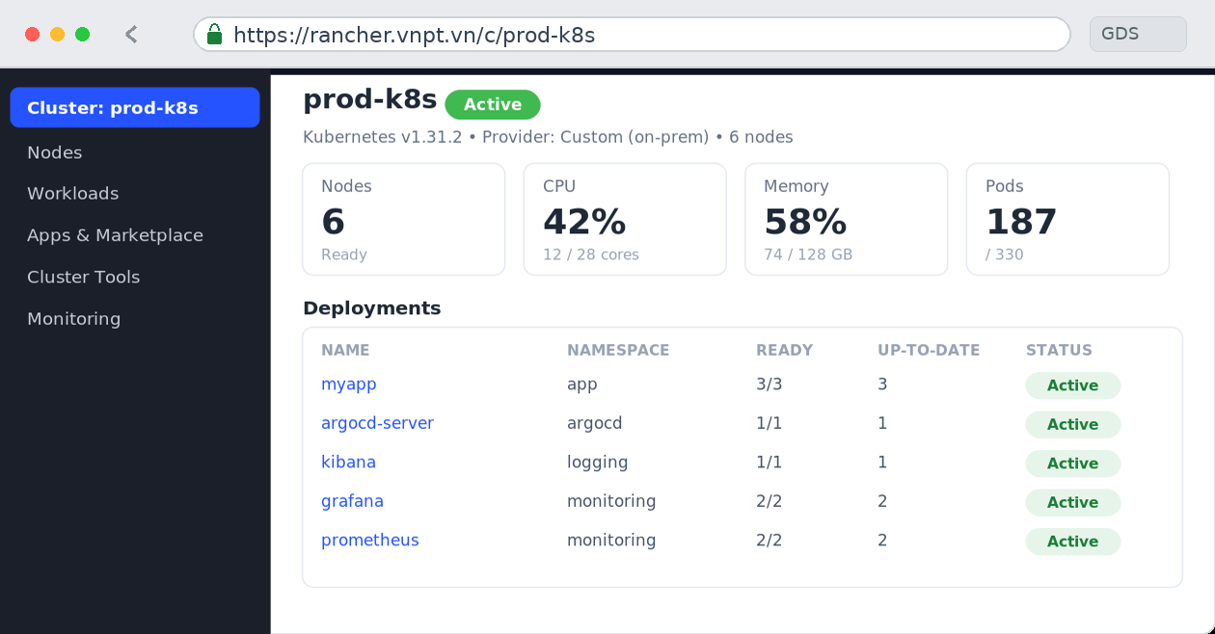
Hình 4.2. Giao diện quản lý cụm Kubernetes trên Rancher

4.3. Quản lý mã nguồn và webhook với GitLab
GitLab nội bộ lưu hai kho: mã nguồn ứng dụng và kho devsecops chứa Helm Chart. Phát hành được kích hoạt bằng đánh tag theo quy ước môi trường; webhook gọi sang Jenkins kèm secret token để chạy pipeline. Hình 4.3 cho thấy kho mã nguồn và trạng thái pipeline.
Webhook là cầu nối giữa GitLab và Jenkins: Hình 4.4 minh họa cấu hình webhook với URL trỏ tới Jenkins, secret token và tích chọn sự kiện “Tag push events” — đúng cơ chế kích hoạt bằng đánh tag.
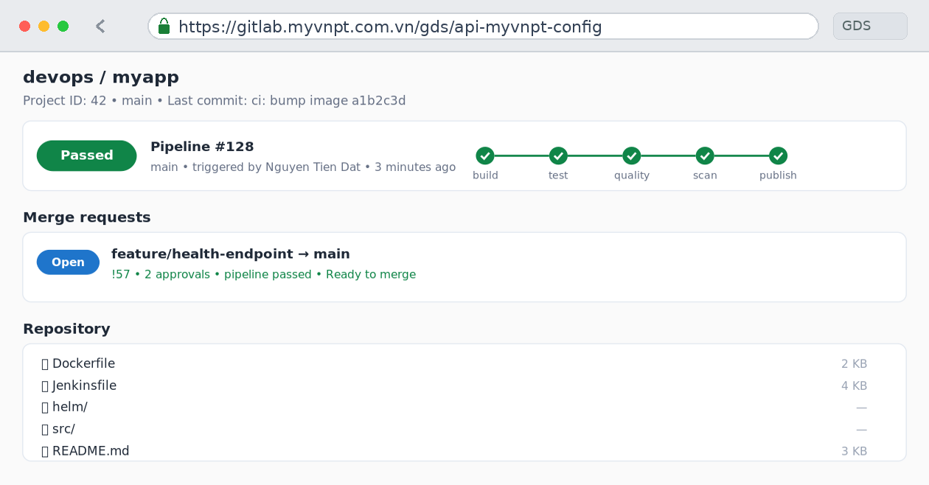
Hình 4.3. Kho mã nguồn và trạng thái pipeline trên GitLab
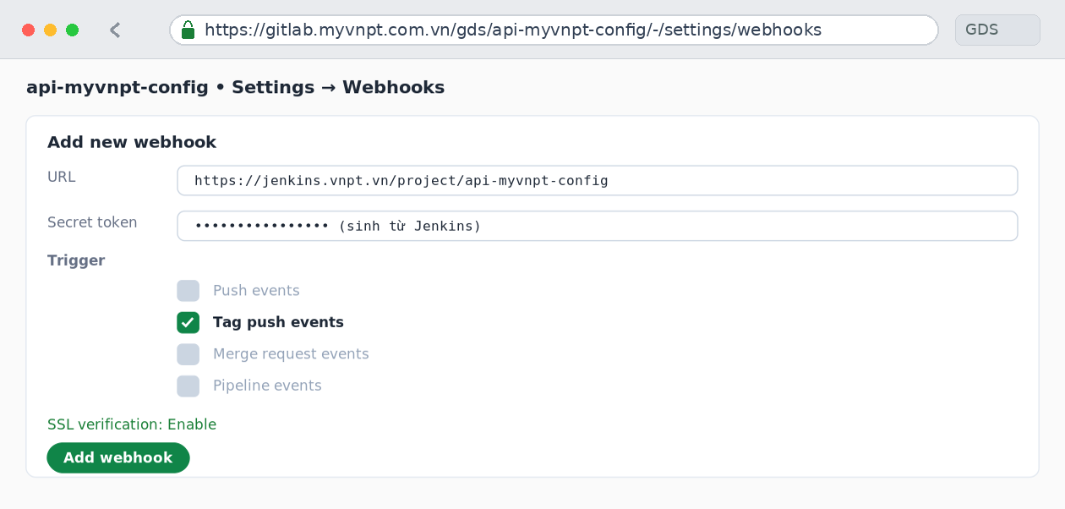
Hình 4.4. Cấu hình webhook GitLab kích hoạt pipeline khi đánh tag

4.4. Tích hợp liên tục với Jenkins
Pipeline CI được mô tả bằng Jenkinsfile (Pipeline as Code), chạy trên Jenkins agent, đăng nhập quản trị qua LDAP. Các giai đoạn: clone, build bằng Maven (trong container Maven), SonarQube, build và publish image lên registry nội bộ, xóa image cục bộ, cập nhật appVersion trong Helm Chart ở kho devsecops; kết thúc gửi thông báo Telegram.
Hình 4.5 trình bày Stage View với bảy giai đoạn thành công kèm thời gian; Hình 4.6 là nhật ký console chi tiết; Hình 4.7 là giao diện Blue Ocean trực quan hóa toàn bộ pipeline đã hoàn tất.
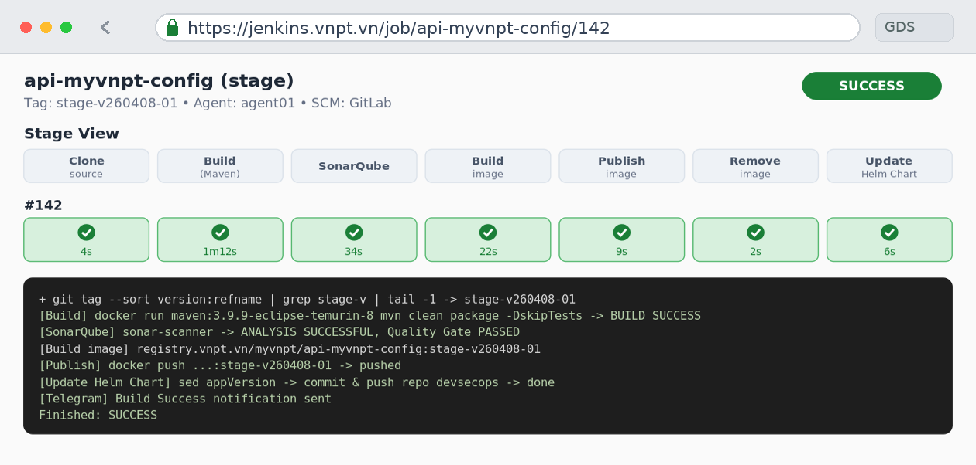
Hình 4.5. Sơ đồ các giai đoạn pipeline (Stage View) trên Jenkins
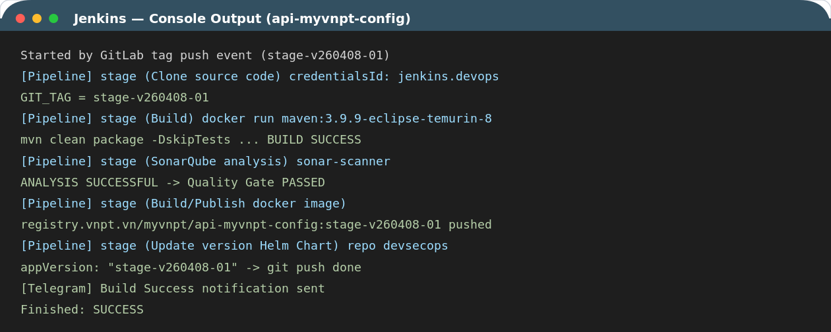
Hình 4.6. Nhật ký thực thi pipeline (Console Output)
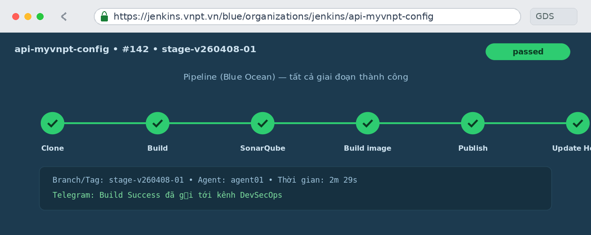
Hình 4.7. Trực quan hóa pipeline trên Jenkins Blue Ocean

4.5. Kiểm soát chất lượng với SonarQube
SonarQube phân tích mã nguồn và đối chiếu với cổng chất lượng (bugs, lỗ hổng, nợ kỹ thuật, độ bao phủ). Chỉ khi cổng chất lượng đạt, pipeline mới tiếp tục đóng gói image. Hình 4.8 thể hiện cổng chất lượng “Passed”; Hình 4.9 liệt kê chi tiết các vấn đề theo mức độ, loại, tệp và quy tắc.
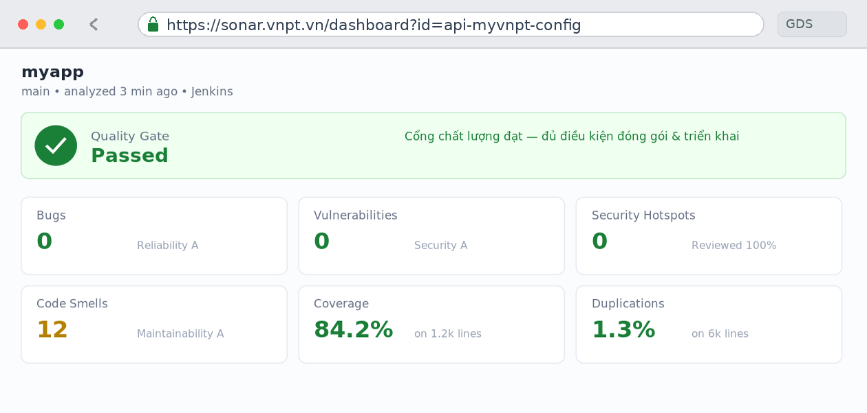
Hình 4.8. Tổng quan cổng chất lượng trên SonarQube
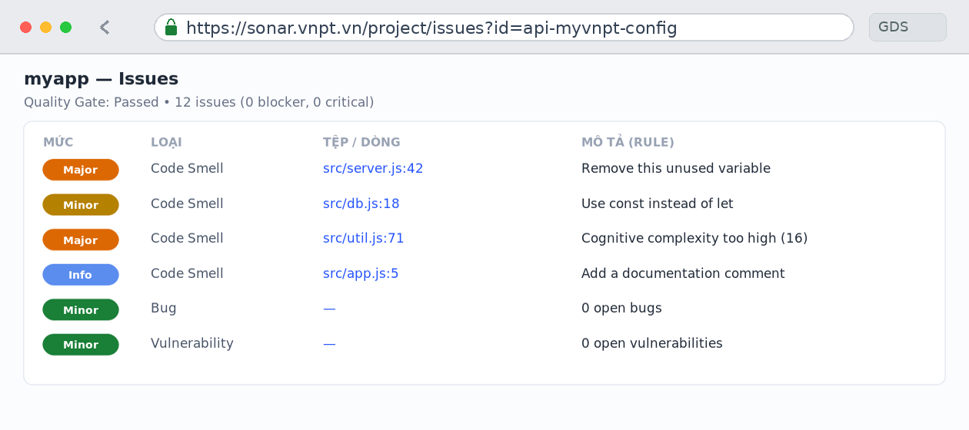
Hình 4.9. Danh sách vấn đề mã nguồn (Issues) trên SonarQube

4.6. Registry nội bộ Harbor và quét lỗ hổng Trivy
Image sau khi build được đẩy lên Harbor (registry nội bộ), và Harbor tích hợp sẵn Trivy để tự động quét lỗ hổng khi push. Kubernetes kéo image từ đây khi triển khai. Hình 4.10 cho thấy danh sách image theo tag cùng tổng quan kết quả quét; Hình 4.11 là chi tiết kết quả quét Trivy — liệt kê từng CVE theo mức độ, gói phần mềm, phiên bản hiện tại và phiên bản đã sửa, cùng số lỗ hổng theo nhóm và số có thể vá. Trên cơ sở này, hệ thống áp dụng chính sách chặn pull image vượt ngưỡng nghiêm trọng.
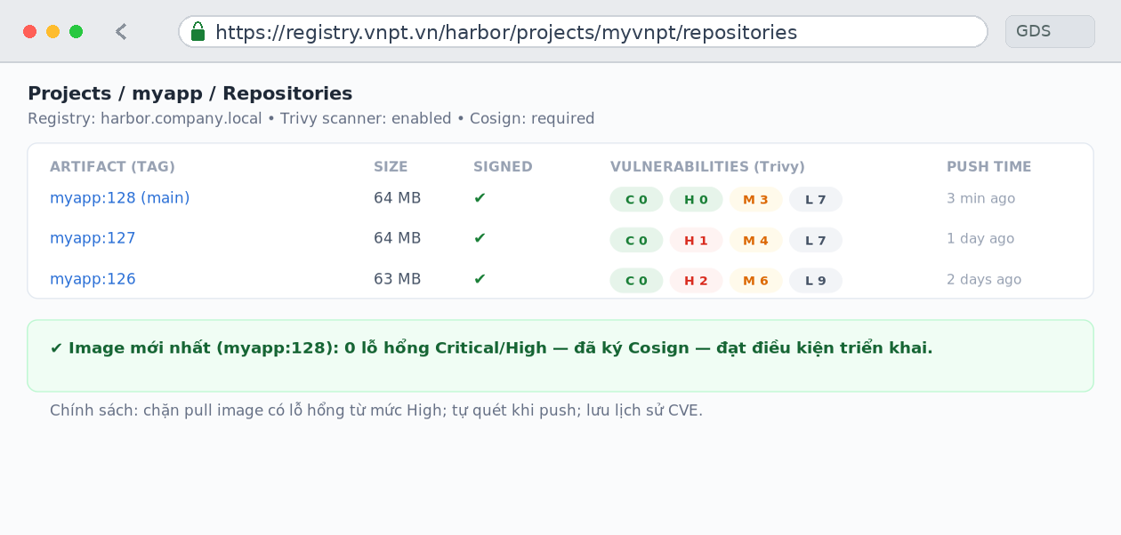
Hình 4.10. Quản lý image trên Harbor
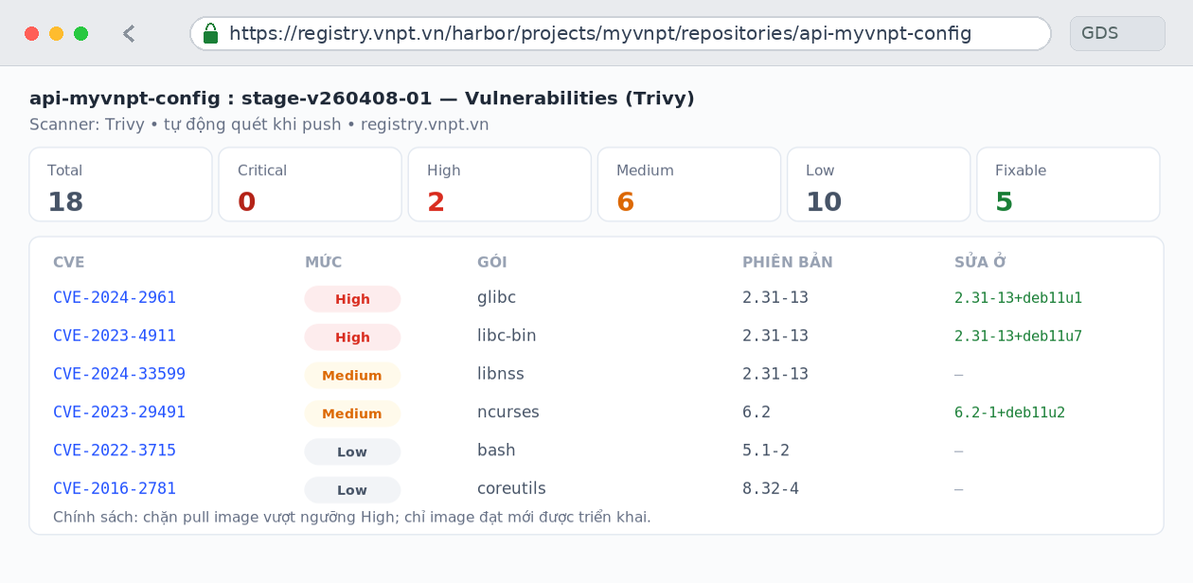
Hình 4.11. Chi tiết kết quả quét lỗ hổng Trivy tích hợp trong Harbor

4.7. Phân phối liên tục với Argo CD
Argo CD theo dõi kho devsecops và tự đồng bộ trạng thái mong muốn vào cụm Kubernetes; tự phục hồi bảo đảm cụm luôn khớp với Git. Hình 4.12 hiển thị cây tài nguyên ứng dụng đều Healthy/Synced; Hình 4.13 cho thấy nhiều ứng dụng được quản lý tập trung; Hình 4.14 là trang chi tiết một ứng dụng với trạng thái sync/health, lần đồng bộ gần nhất và danh sách tài nguyên.
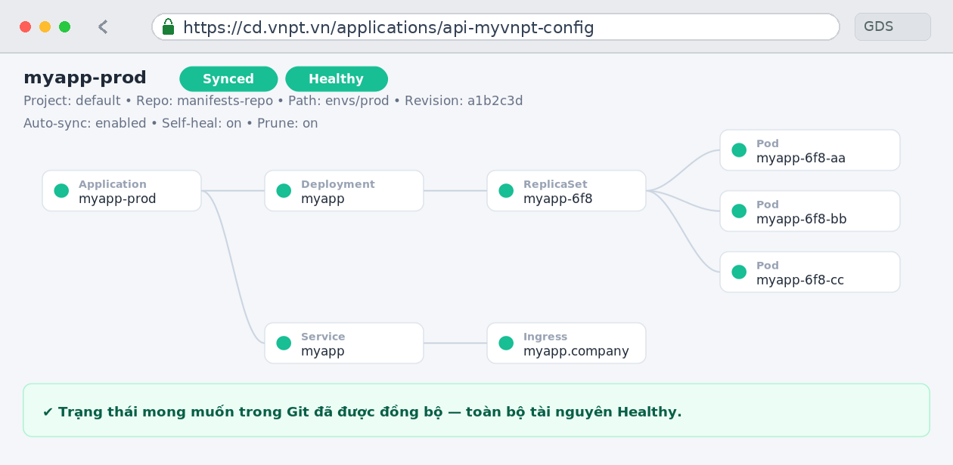
Hình 4.12. Cây tài nguyên ứng dụng trên Argo CD
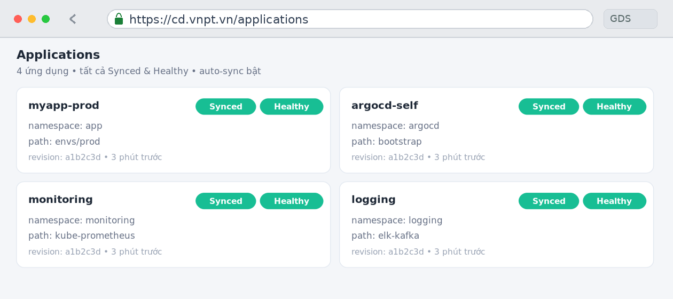
Hình 4.13. Danh sách ứng dụng quản lý bởi Argo CD
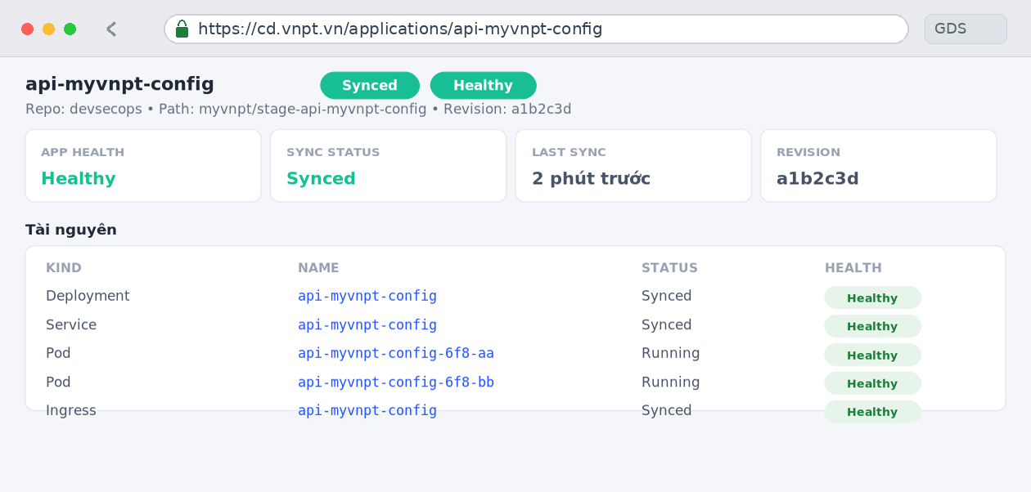
Hình 4.14. Trang chi tiết trạng thái và tài nguyên ứng dụng trên Argo CD

4.8. Giám sát log tập trung với Kafka và ELK
Mô hình thu thập log được trình bày ở Hình 4.15: Filebeat (DaemonSet) thu log từ các pod, đẩy vào Kafka (hàng đợi đệm), Logstash xử lý và ghi vào Elasticsearch, Kibana trực quan hóa. Hình 4.16 (AKHQ) cho thấy các topic Kafka và độ trễ tiêu thụ rất thấp; Hình 4.17 là màn hình Discover tra cứu log thời gian thực; Hình 4.18 là dashboard tổng hợp log.
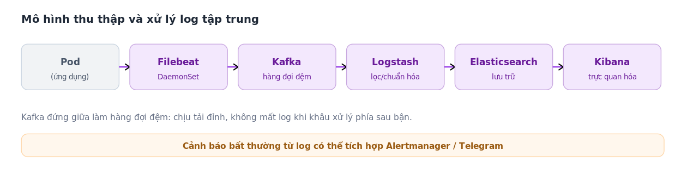
Hình 4.15. Mô hình thu thập và xử lý log tập trung
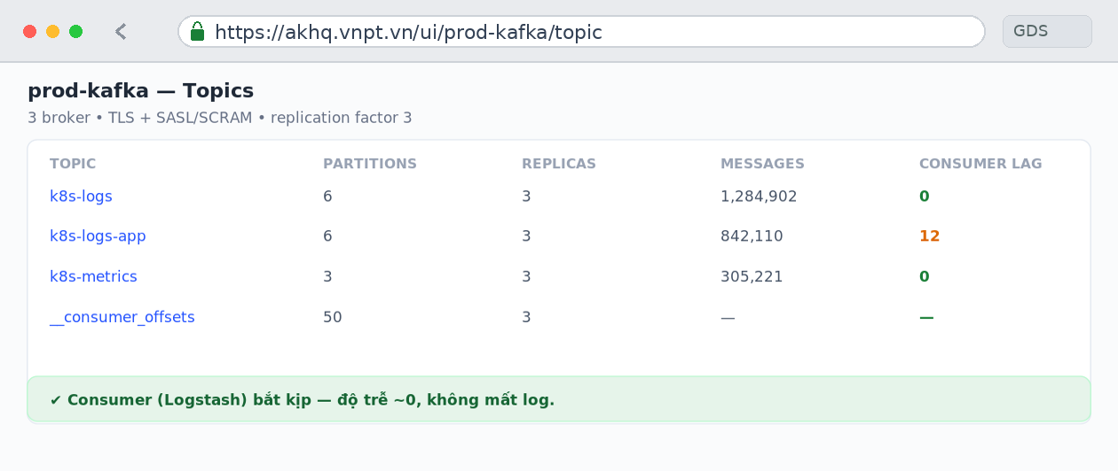
Hình 4.16. Theo dõi topic và độ trễ tiêu thụ Kafka (AKHQ)
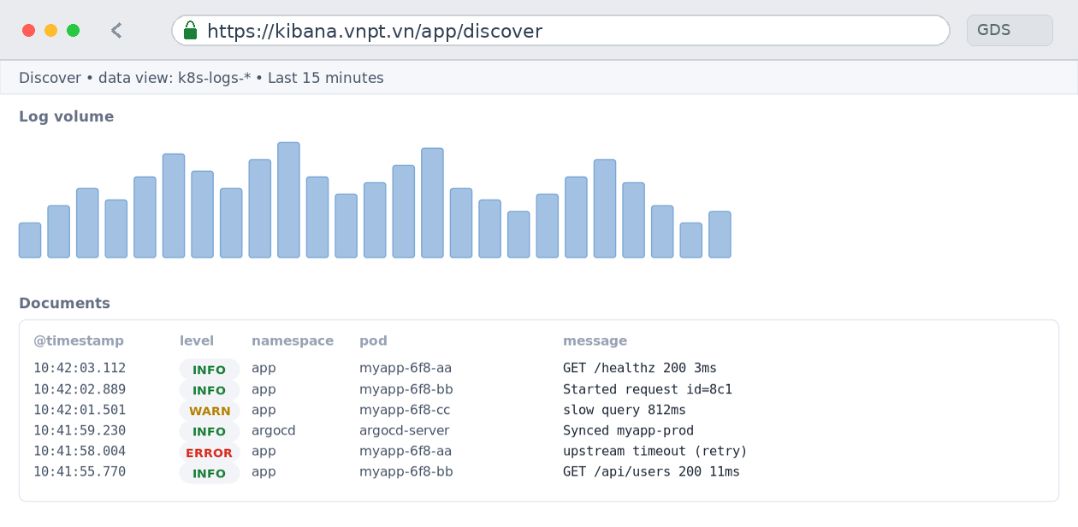
Hình 4.17. Tra cứu log thời gian thực trên Kibana (Discover)
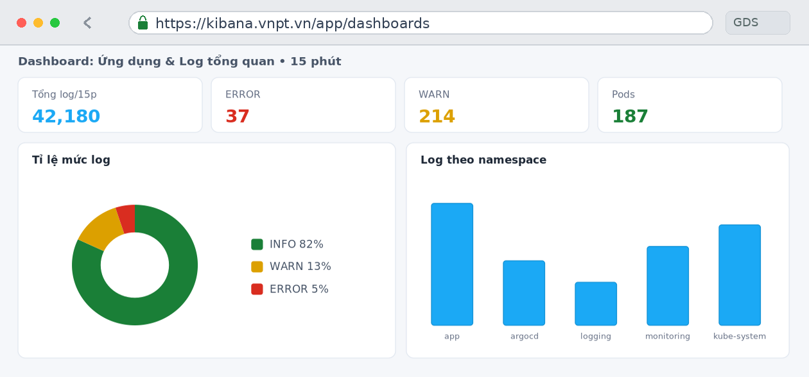
Hình 4.18. Bảng điều khiển tổng hợp log trên Kibana

4.9. Giám sát metrics với Prometheus và Grafana
Prometheus thu thập metrics từ các targets; Grafana hiển thị qua dashboard và quản lý quy tắc cảnh báo. Hình 4.19 cho thấy các target đều UP; Hình 4.20 là dashboard CPU/bộ nhớ/tần suất yêu cầu/độ trễ; Hình 4.21 liệt kê các quy tắc cảnh báo.
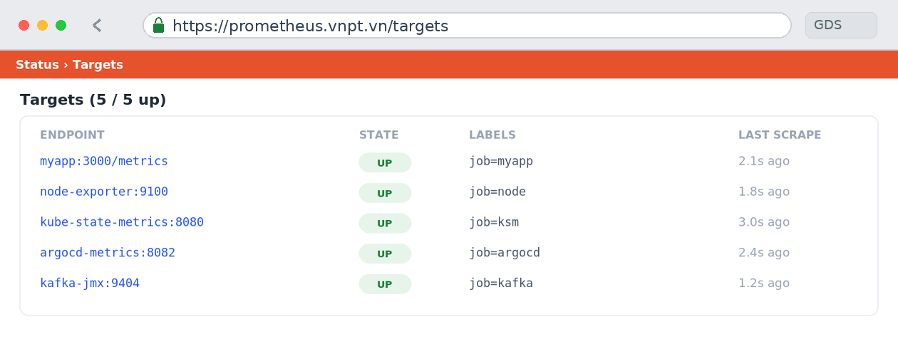
Hình 4.19. Trạng thái thu thập metrics (Targets) trên Prometheus
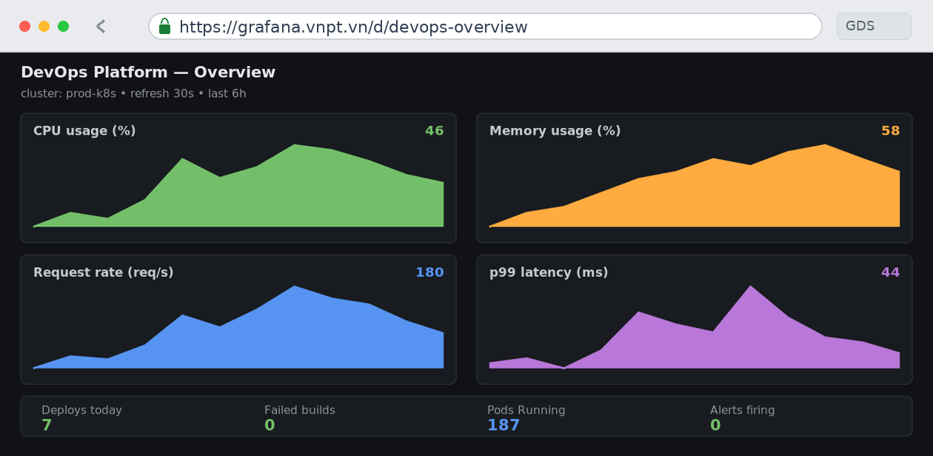
Hình 4.20. Bảng điều khiển giám sát hệ thống trên Grafana
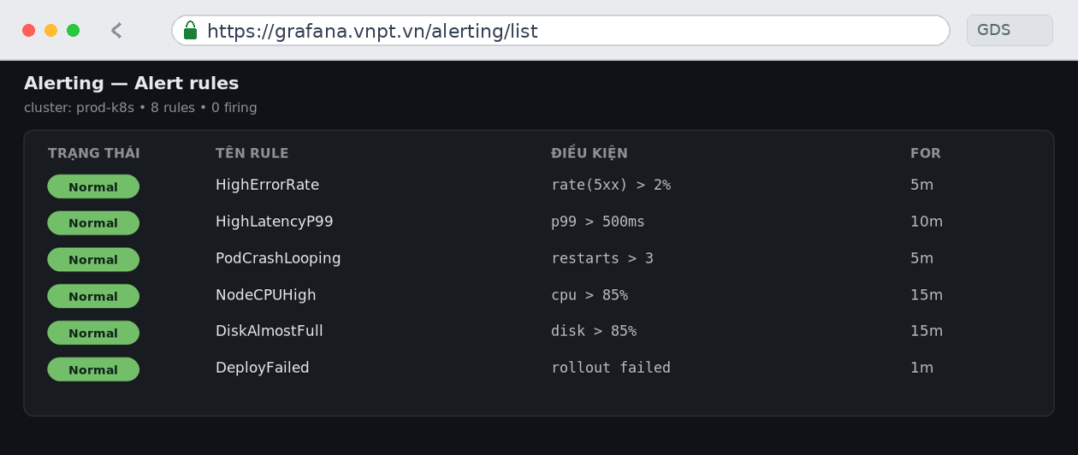
Hình 4.21. Quản lý quy tắc cảnh báo (Alerting) trên Grafana

4.10. Thông báo trạng thái build qua Telegram
Mỗi lần pipeline kết thúc, Jenkins gửi thông báo tới kênh Telegram của nhóm DevSecOps gồm tên dự án và image kèm tag. Cơ chế này giúp đội phát triển và vận hành nắm bắt kết quả ngay, phản ứng nhanh khi build thất bại. Hình 4.22 minh họa các thông báo Build Success/Build Failed kèm tên image trên registry nội bộ.
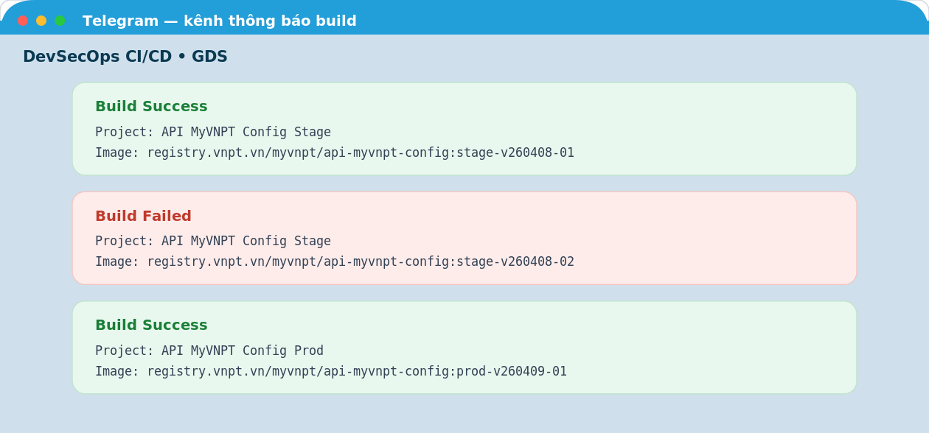
Hình 4.22. Thông báo trạng thái build qua Telegram

PHẦN 5: THỬ NGHIỆM, DEMO VÀ ĐÁNH GIÁ

5.1. Kịch bản thử nghiệm
Học viên thực hiện hai kịch bản. Kịch bản 1 (triển khai end-to-end): đánh tag một phiên bản mới trên GitLab và quan sát toàn bộ quy trình tự động cho tới khi ứng dụng chạy trên Kubernetes. Kịch bản 2 (khôi phục sự cố): quay lui về phiên bản ổn định qua Argo CD.

5.2. Demo Kịch bản 1: triển khai tự động end-to-end
Bước 1 — Đánh tag phát hành: lập trình viên tạo tag theo quy ước môi trường (ví dụ stage-v260408-01) từ nhánh tương ứng, kèm mô tả. Sự kiện tag push kích hoạt webhook sang Jenkins. Hình 5.1 minh họa màn hình tạo tag trên GitLab cùng danh sách tag gần đây.
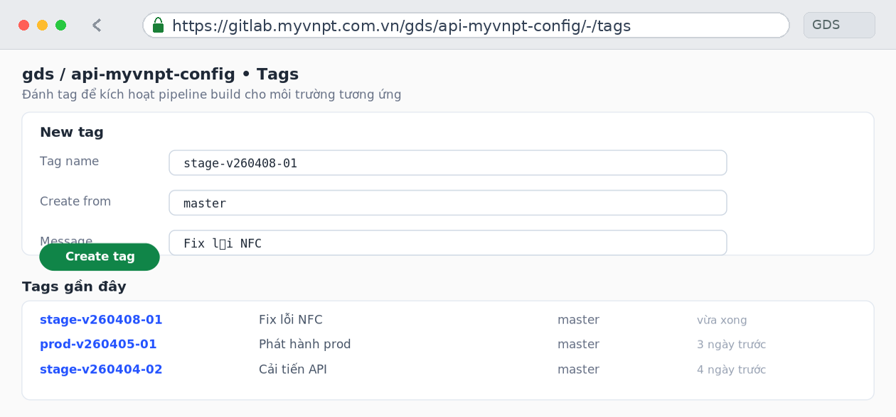
Hình 5.1. Đánh tag phát hành trên GitLab để kích hoạt pipeline
Bước 2 — CI thực thi: Jenkins chạy clone, build Maven, SonarQube, build và đẩy image lên registry nội bộ (Harbor tự quét Trivy), rồi cập nhật appVersion trong Helm Chart ở kho devsecops (xem lại Hình 4.5 – 4.7, 4.11). Kết thúc, trạng thái gửi qua Telegram (Hình 4.22).
Bước 3 — CD theo GitOps: Argo CD phát hiện thay đổi trong kho devsecops và đồng bộ phiên bản mới lên Kubernetes (xem lại Hình 4.12, 4.14). Trạng thái triển khai được kiểm chứng bằng dòng lệnh: Hình 5.2 cho thấy các pod Running; Hình 5.3 là chi tiết sự kiện pod, trong đó Kubernetes kéo image từ registry nội bộ và khởi chạy container.
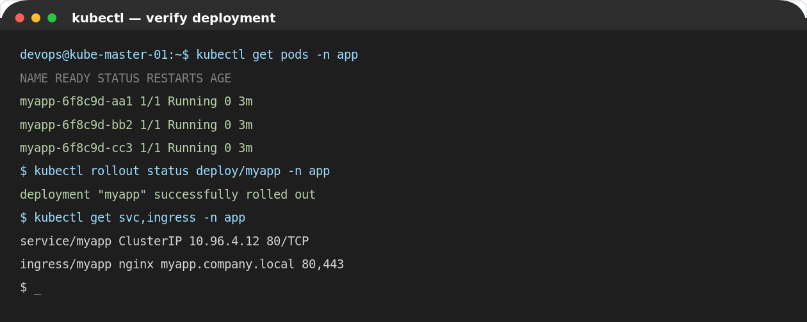
Hình 5.2. Kiểm chứng triển khai trên cụm Kubernetes bằng kubectl
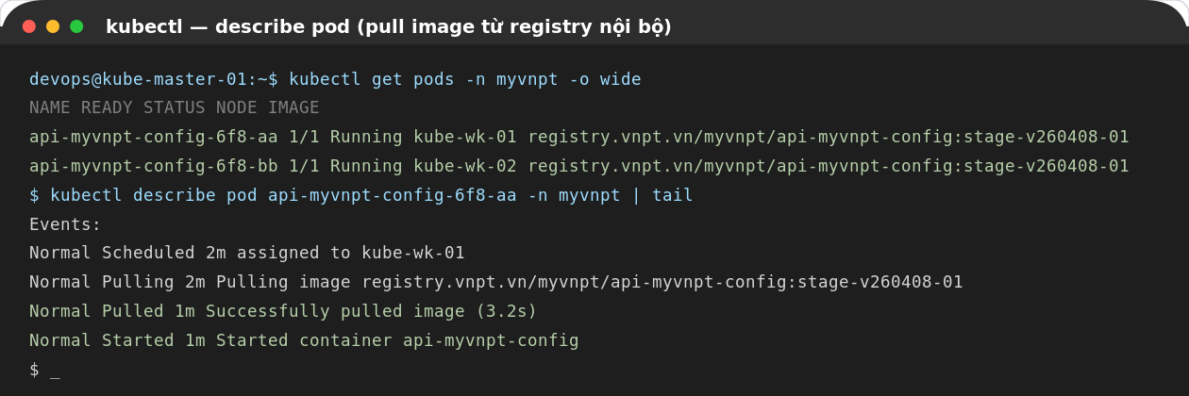
Hình 5.3. Sự kiện pod: kéo image từ registry nội bộ và khởi chạy
Bước 4 — Xác nhận ứng dụng vận hành: phiên bản mới chạy ổn định, kiểm chứng qua giao diện và điểm kiểm tra sức khỏe (Hình 5.4). Toàn bộ quá trình từ đánh tag đến vận hành diễn ra tự động.
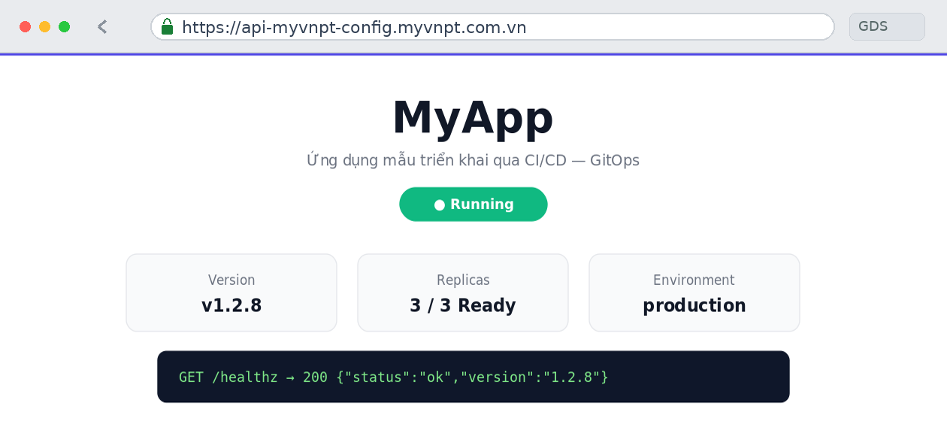
Hình 5.4. Ứng dụng vận hành thực tế sau triển khai tự động

5.3. Demo Kịch bản 2: khôi phục sự cố (rollback)
Khi một phiên bản gặp sự cố, quản trị viên truy cập Argo CD (cd.vnpt.vn), chọn ứng dụng và vào mục HISTORY AND ROLLBACK để quay lui về phiên bản ổn định trước đó. Nhờ GitOps, lịch sử triển khai được lưu đầy đủ và việc khôi phục chỉ mất vài thao tác, rút ngắn đáng kể MTTR. Hình 5.5 cho thấy lịch sử triển khai và thao tác quay lui.
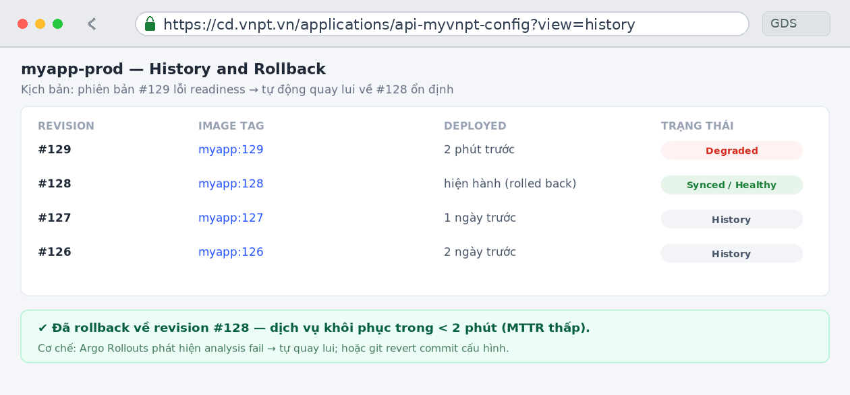
Hình 5.5. Quay lui (rollback) về phiên bản ổn định qua Argo CD

5.4. Đánh giá theo nhóm chỉ số DORA
Hiệu quả của hệ thống được đánh giá theo bốn chỉ số DORA, so sánh giữa quy trình thủ công và quy trình tự động (Hình 5.6 và Bảng 5.1). Số liệu mang tính minh họa, cập nhật theo đo đạc thực tế tại đơn vị.
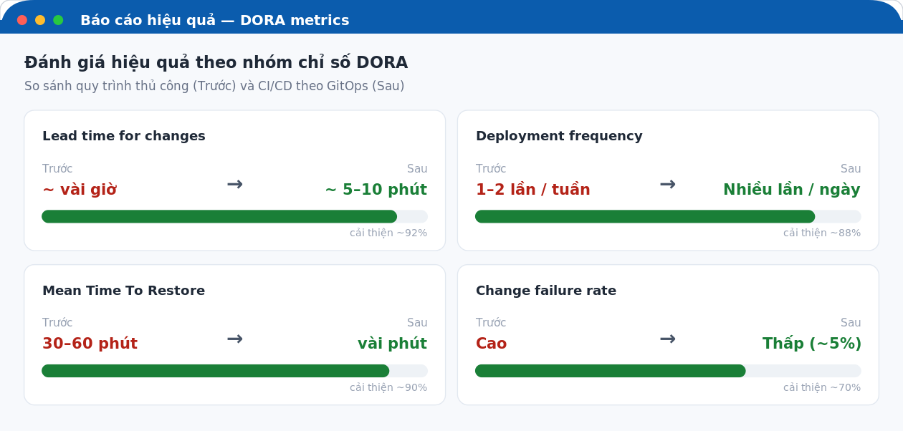
Hình 5.6. Tổng hợp đánh giá hiệu quả theo nhóm chỉ số DORA
Chỉ số | Trước (thủ công) | Sau (CI/CD) | Cải thiện
Lead time (tag → vận hành) | ~ vài giờ | ~ 5–10 phút | Rút ngắn mạnh
Tần suất triển khai | 1–2 lần/tuần | Nhiều lần/ngày | Tăng cao
MTTR (khôi phục sự cố) | ~ 30–60 phút | ~ vài phút | Giảm mạnh
Tỉ lệ thay đổi gây lỗi | Cao | Thấp (~5%) | Cải thiện
Số thao tác tay khi phát hành | Nhiều bước | 0–1 bước | Tự động hóa
Bảng 5.1. So sánh chỉ số DORA trước và sau khi áp dụng giải pháp
Kết quả cho thấy việc áp dụng CI/CD theo GitOps giúp tăng tốc độ và tần suất phát hành, giảm thời gian khôi phục và sai sót, đồng thời nâng cao khả năng quan sát. So với các mốc của DORA [4], hệ thống dịch chuyển rõ rệt về phía nhóm hiệu năng cao hơn.

5.5. Đánh giá bảo mật và độ tin cậy
Về bảo mật, mọi truy cập quản trị đi qua JUMP server có ghi log; toàn bộ hệ thống triển khai nội bộ; Jenkins đăng nhập qua LDAP; image được quét lỗ hổng (Trivy tích hợp Harbor) trước khi triển khai. Về độ tin cậy, các thành phần trạng thái chạy theo cụm nhiều bản sao; cơ chế triển khai cuốn chiếu và rollback theo GitOps giảm rủi ro; hệ thống quan sát đầy đủ và thông báo Telegram giúp xử lý sự cố kịp thời.

5.6. Khó khăn và bài học kinh nghiệm
Khó khăn gồm: yêu cầu tài nguyên lớn cho các cụm trạng thái; độ phức tạp khi cấu hình giữa nhiều thành phần nội bộ; và bảo đảm tính nhất quán giữa kho mã nguồn và kho devsecops.
Bài học: áp dụng triệt để Pipeline as Code và tách kho mã nguồn khỏi kho cấu hình giúp GitOps rõ ràng, dễ kiểm toán; thiết lập cổng chất lượng và quét lỗ hổng ngay từ đầu giúp ngăn lỗi; cơ chế thông báo (Telegram) rút ngắn thời gian phản ứng; và đầu tư cho quan sát từ sớm là yếu tố then chốt.

KẾT LUẬN
Báo cáo đã trình bày quá trình tìm hiểu, vận hành và hoàn thiện một nền tảng CI/CD tự động trên Kubernetes theo mô hình GitOps với Argo CD, tích hợp kiểm soát chất lượng (SonarQube), registry nội bộ Harbor (tích hợp Trivy quét lỗ hổng), giám sát tập trung (Kafka – ELK, Prometheus – Grafana), thông báo qua Telegram, cùng mô hình quản trị an toàn qua JUMP server. Toàn bộ hệ thống được triển khai và sử dụng nội bộ.
Hệ thống đã được kiểm chứng qua hai kịch bản: triển khai tự động từ thao tác đánh tag và khôi phục nhanh khi sự cố. Kết quả đánh giá theo nhóm chỉ số DORA cho thấy cải thiện rõ rệt về thông lượng và độ ổn định. Đề tài có tính ứng dụng cao, giải quyết bài toán thực tế tại doanh nghiệp và phù hợp định hướng nghề nghiệp DevOps của học viên.
Hướng phát triển, đặc biệt nhằm tăng cường bảo mật chuỗi cung ứng phần mềm: bổ sung ký và xác minh image bằng Sigstore/Cosign, kiểm soát chấp nhận ở cụm bằng Kyverno/OPA để chỉ chạy image đã ký, và đưa quét lỗ hổng (Trivy) thành cổng chặn bắt buộc ngay trong pipeline CI theo khung SLSA. Ngoài ra: bổ sung quản lý bí mật tập trung (Vault) và đăng nhập một lần (Keycloak/OIDC); triển khai tăng tiến (canary/blue-green) tự rollback theo SLO với Argo Rollouts; và ứng dụng AIOps để phân tích log, phát hiện bất thường tự động.

TÀI LIỆU THAM KHẢO
- Kim, G., Humble, J., Debois, P., Willis, J., Forsgren, N. (2021), The DevOps Handbook, 2nd ed., IT Revolution Press.
- Humble, J., Farley, D. (2010), Continuous Delivery, Addison-Wesley.
- Forsgren, N., Humble, J., Kim, G. (2018), Accelerate: The Science of Lean Software and DevOps, IT Revolution Press.
- Google Cloud / DORA (2024), Accelerate State of DevOps Report 2024, https://cloud.google.com/devops/state-of-devops/.
- OpenGitOps – CNCF (2025), GitOps Principles v1.0.0, https://opengitops.dev/.
- Argo Project (2026), Argo CD & Argo Rollouts Documentation, https://argoproj.github.io/.
- The Kubernetes Authors (2026), Kubernetes Documentation, https://kubernetes.io/docs/.
- Aqua Security (2026), Trivy Documentation, https://trivy.dev/.
- OpenSSF / Google (2026), SLSA – Supply-chain Levels for Software Artifacts, https://slsa.dev/.
- Apache Software Foundation (2026), Apache Kafka Documentation, https://kafka.apache.org/documentation/.
- Elastic (2026), Elastic Stack Documentation, https://www.elastic.co/guide/.
- Prometheus Authors (2026), Prometheus Documentation, https://prometheus.io/docs/.

